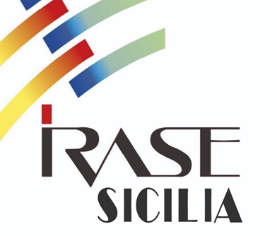
Alla cortese attenzione
del Dirigente Scolastico

Oggetto: proposta di formazione docenti tematica “Inclusione”

Con la presente l’Istituto di Ricerca Accademica Sociale e Educativa della Sicilia propone un percorso di formazione aperto a tutto il personale docente della scuola incentrato sulla tematica “Inclusione e dintorni”. Il percorso è organizzato in modalità e-lerning sincrona e prevede 8 appuntamenti, due al mese, tenuti da esperti per le diverse aree previste all’interno della tematica oggetto di studio. Si chiede pertanto alla S.V. la possibilità di divulgare e coinvolgere i docenti del proprio Istituto affinché si possa dare possibilità di aggiornamento e ampliamento delle competenze atte a garantire progetti curriculari d’inclusione all’interno delle classi e della scuola.
Il link della compilazione del form per il primo incontro che si terrà l’11 gennaio è: http://forms.gle/8RsEfitHCuaaEs6x8.
Certi di cortese riscontro, cogliendo l’occasione di augurare buone festività, si porgono cordiali saluti
Eugenio Tumbarello - Presidente

IRASE Sicilia
irasesicilimail.com
www.irasesicilia.it
3474695096

